**“Visualising Tree Using Weka Application”**

**ABALONE DATA**

Diajukan untuk memenuhi Tugas Kecerdasan Komputasional kelas F



**Dosen :**

**Anny Yuniarti, S.Kom.,M.Comp.Sc**

**Oleh :**

**Mutia Rahmi Dewi 5115100048**

**INSTITUT TEKNOLOGI SEPULUH NOPEMBER SURABAYA**

**2017**

1. **Describe your process and methods. What parameters (testing/training size, classification target, subtree raising, etc.) did you try using with the decision tree? What, if anything, did you do to preprocess the dataset? Why did you select those parameters/preprocessing?**

Langkah-langkah:

1. Pastikan Anda telah memiliki aplikasi Weka. Aplikasi Weka dapat didownload di: <http://www.cs.waikato.ac.nz/ml/weka/downloading.html>
2. Dapatkan dataset “Abalone” dari UCI ML Repo. Link: <http://archive.ics.uci.edu/ml/machine-learning-databases/abalone/>

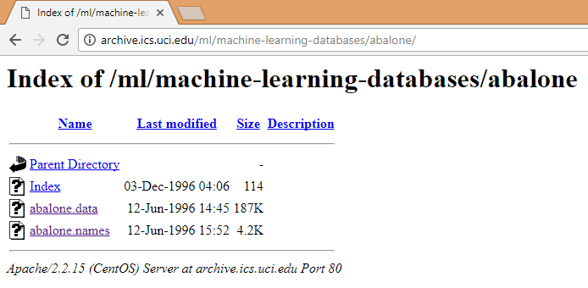

Pilih abalone.data. Kemudian simpan dengan format file .txt.

1. Ubah file abalone.data ke dalam format csv dengan menambahkan .csv.

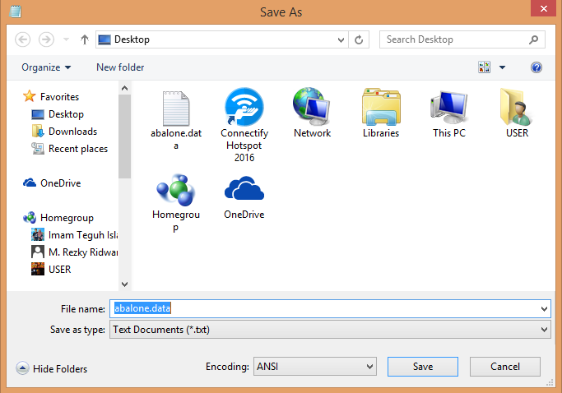 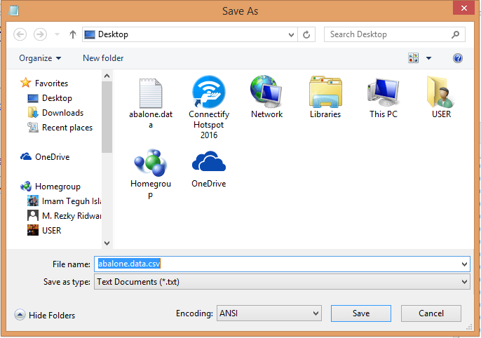

1. Sebelum diubah (b) Setelah diubah

Kemudian klik save. Data abalone dengan format .csv pun diperoleh.

1. Buka abalone.data.csv. Kemudian tambahkan. Atribut di atasnya.

Urutan Kolom:

Kolom 1: Sex

Kolom 2: Lenght

Kolom 3: Diameter

Kolom 4: Height

Kolom 5: Whole weight

Kolom 6: Shucked weight

Kolom 7: Viscera weight

Kolom 8: Shell weight

Kolom 9: Rings

Setalah itu, ubah urutan atribut menjadi: Whole weight, Shell weight, Shucked weight, Viscera weight, Rings, Height, Diameter, Length. Hasil akhir:

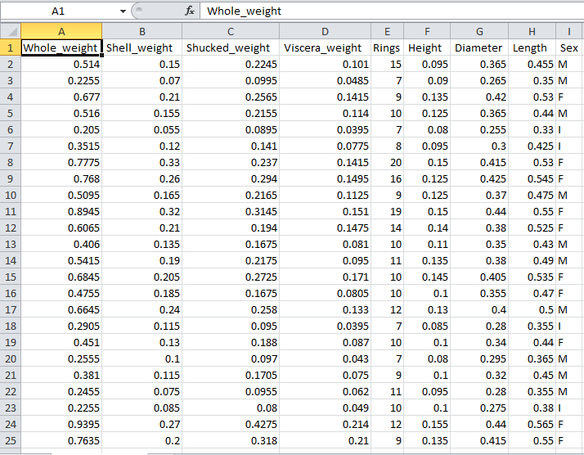

1. Ubah file data.abalone.csv ke dalam format file .arrf dengan menggunakan aplikasi Weka.

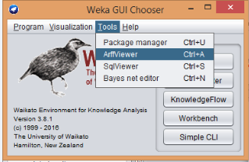

Setelah klik ArffViewer, buka file abalone.data.csv kemudian simpan dengan nama file: abalone.data.arff.

1. Pilih Explore pada Weka. Kemudian klik Open file dan pilih abalone.data.arff. Maka diperoleh hasil:

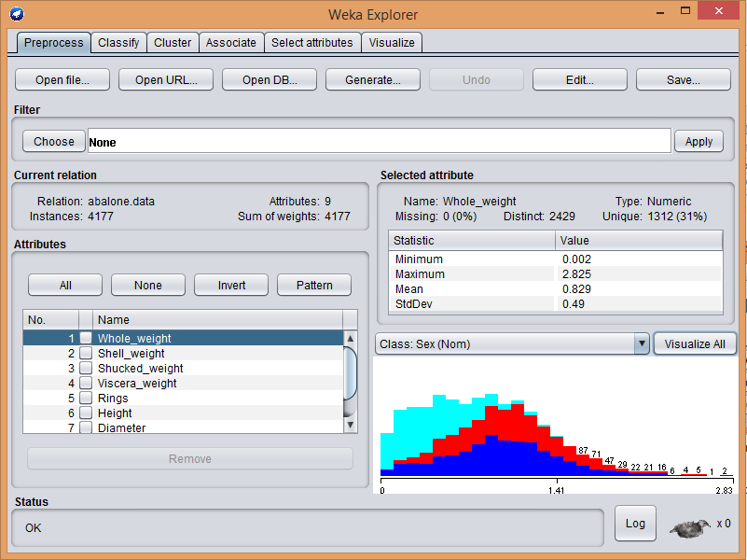

1. Klik Classify kemudian pilih algoritma (menggunakan algoritma J48) dengan mengklik Choose. Dan klik Test Option yang akan dipilih.

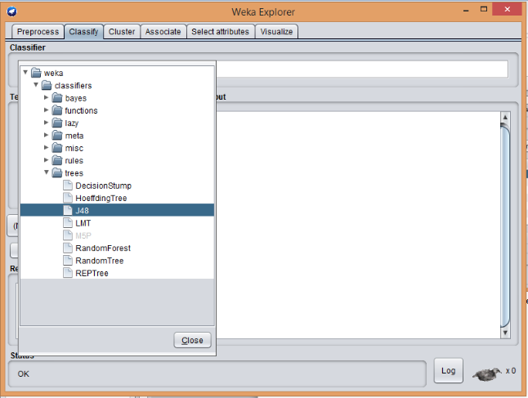

Setelah itu klik Start. Maka diperoleh hasil:

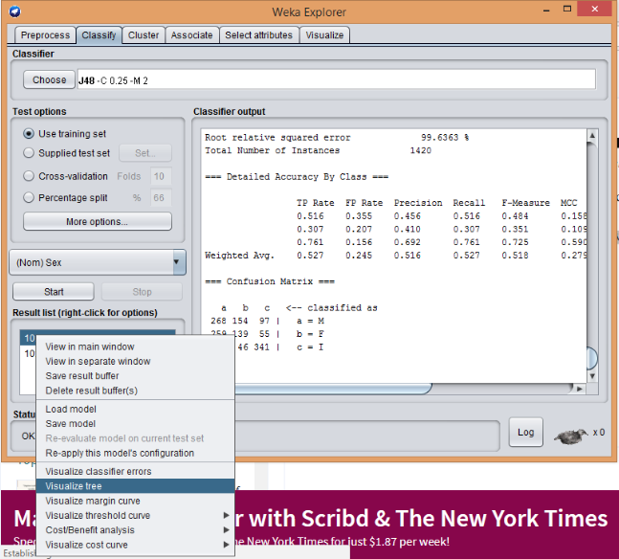

Untuk melihat gambar tree dengan klik kanan pada result list kemudian pilih Visualize tree. Hasilnya:

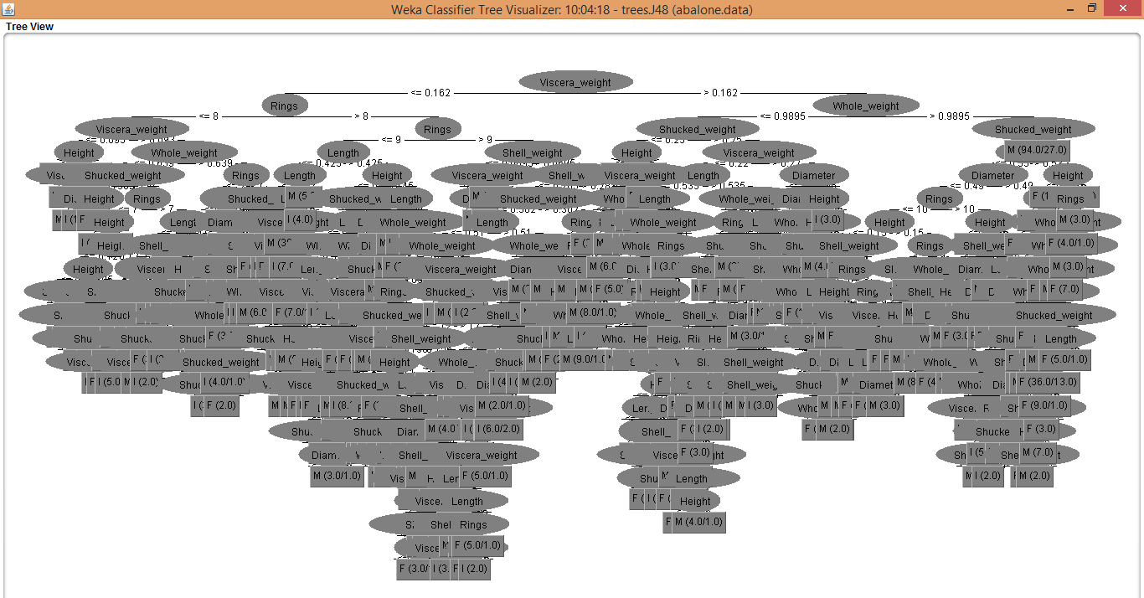

1. **What were your result? Show what decision trees you found.**

Kesimpulan: jika menggunakan **training set** maka diperoleh akurasi sebesar **74,982%** sedangkan jika menggunakan **percentage split 66%** maka diperoleh akurasi sebesar **52,6761%.** Jika menggunakan **cross-validation** maka diperoleh akurasi sebesar **52,7891%.**

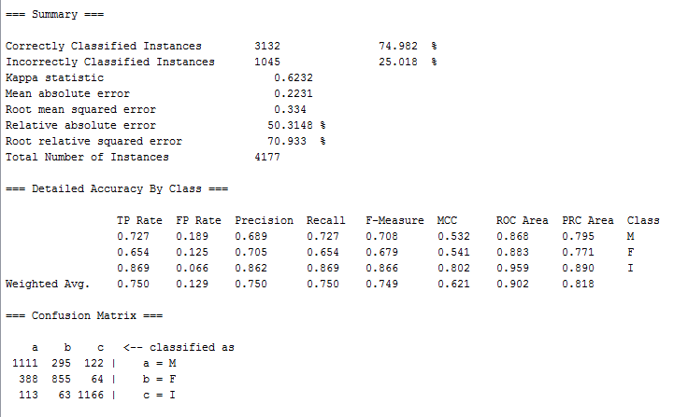

1. Jika menggunakan training set

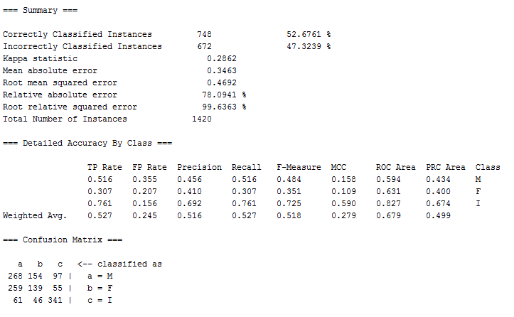

1. Jika menggunakan Percentage split 66%

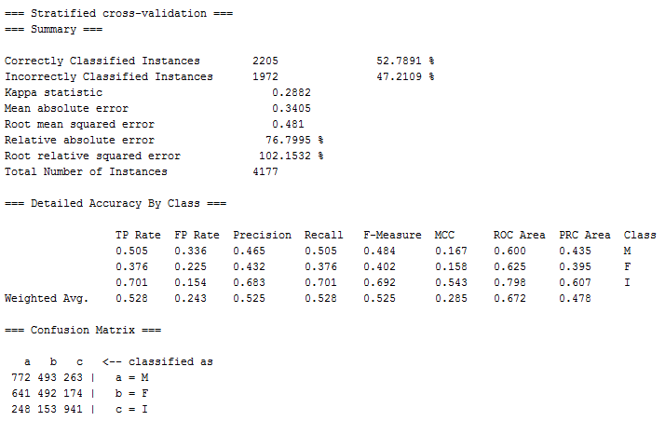

1. Jika menggunakan cross validation

**Hasil tree:**



1. **What do the results tell us? Why are the results (in)accurate? Why did changing parameter(s) improve/degrade accuracy?**

Pada gambar jawaban no. 2 terdapat Correctly Classifies Instances dan Incorrectly Classifies Instances atau (in)accurate. Terdapat hasil (in)accurate dikarenakan adanya misclassified.